建筑可再生能源利用报告书
公共建筑

工程名称 | 云栖绿廊
工程地点 | 重庆-重庆
设计编号
建设单位
设计单位
设 计 人
审 核 人
审 定 人
设计日期 | 2025年3月3日

采用软件 | 建筑碳排放CEEB2024
软件版本 | 20240430(SP1)
研发单位 | 北京绿建软件股份有限公司
正版授权码 | T19132052027
目 录

1 建筑概况 3
2 标准依据 3
3 软件介绍 3
4 气象数据 4
4.1 逐日干球温度表 4
4.2 逐月辐照量表 4
4.3 峰值工况 4
5 太阳能资源 5
6 围护结构概况 5
7 房间类型 6
7.1 房间参数表 6
8 暖通空调系统 7
8.1 系统类型 7
8.1.1 系统分区 7
8.1.2 热回收参数 7
8.2 制冷系统 7
8.2.1 多联机/单元式空调能耗 7
8.3 供暖系统 7
8.3.1 默认热源 7
8.4 空调风机 8
8.4.1 独立新排风 8
9 照明 8
10 光伏发电 9
11 可再生能源利用 9
11.1 热泵空调 9
11.1.1 计算说明 9
11.1.2 地源/空气源利用 10
11.2 生活热水 10
11.2.1 计算说明 10
11.2.2 太阳能利用 10
11.2.3 地源/空气源利用 11
11.3 可再生发电 11
11.3.1 计算说明 11
11.3.2 计算结果 11
11.4 综合可再生利用率 12
11.4.1 计算说明 12
11.4.2 计算结果 12

建筑概况
工程名称 | 云栖绿廊
工程地点 | 重庆-重庆
地理位置 | 北纬：29.58° | 东经：106.47°
建筑寿命(年) | 50
建筑面积(m²) | 地上3291 地下0
建筑层数 | 地上2 地下0
建筑高度（m） | 地上7.0 地下0.0
建筑体积(m³) | 12452.77
建筑外表面积(m²) | 4196.20
北向角度 | 90
结构类型
外墙太阳辐射吸收系数 | 0.49
屋顶太阳辐射吸收系数 | 0.50
控温期 | 供冷期:6.14-8.31,供暖期:11.30-2.28

标准依据
1. 《建筑节能与可再生能源利用通用规范》GB55010-2021
2. 《民用建筑太阳能热水系统应用技术规范》GB 50364-2018
3. 《民用建筑绿色性能计算标准》JGJ/T 449-2018
4. 《近零能耗建筑技术标准》GB/T51366-2019

软件介绍
本报告内容由建筑碳排放CEEB2024计算并输出，建筑碳排放CEEB以CAD为平台，可与建筑节能模型无缝对接，以国家标准《建筑节能与可再生能源利用通用规范》、《建筑碳排放计算标准》为主要依据，支持包含太阳能、空气能、地热、风能等可再生能源系统应用的计算。

气象数据

逐日干球温度表
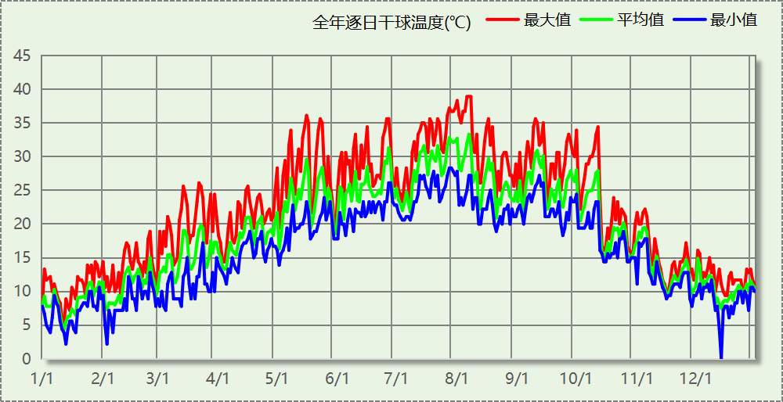

逐月辐照量表
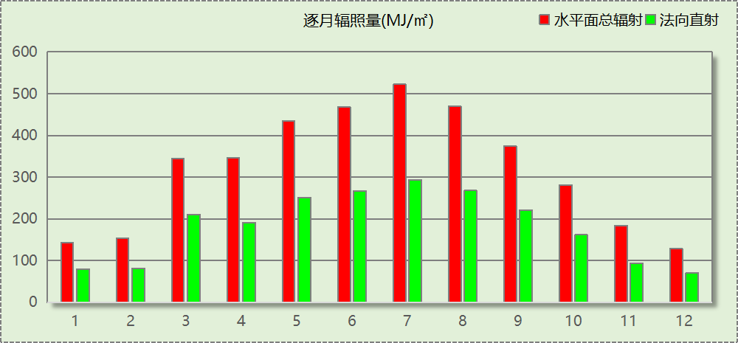

峰值工况
气象数据 | 时刻 | 干球温度(℃) | 湿球温度(℃) | 含湿量(g/kg) | 焓值(kj/kg)
最热 | 08月05日17时 | 38.9 | 25.6 | 16.3 | 81.0
最冷 | 12月13日05时 | 0.0 | 0.0 | 3.7 | 9.3

太阳能资源
太阳能作为一种重要的可再生能源，对能源开发利用、调整能源结构、保护生态环境、应对气候变化、促进社会可持续发展具有重要意义。《民用建筑太阳能热水系统应用技术标准》GB 50364-2018中对我国不同地区的太阳能资源情况进行等级划分。

等级名称 | 水平面上年太阳辐照量(MJ/m²·a)
Ⅰ资源极富区 | ≥6700
Ⅱ资源丰富区 | 5400~6700
Ⅲ资源较富区 | 4200~5400
Ⅳ资源一般区 | ≤4200
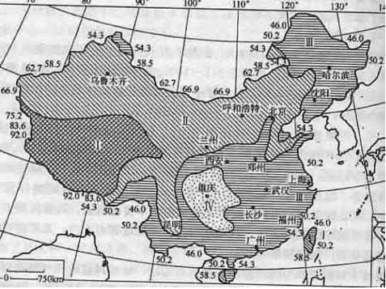
中国年太阳能分布图MJ/(m²•a)

围护结构概况

 |  |  | 设计建筑
体形系数S |  |  | 0.34
屋顶传热系数K  和热惰性指标 D |  |  | 0.31  5.13
外墙传热系数K  和热惰性指标 D |  |  | 0.59  3.28
挑空(或架空)楼板传热系数K  和热惰性指标 D |  |  | －  －
天窗传热系数K  和太阳得热系数 SHGC |  |  | 1.40  0.15
外窗（包括透明幕墙） | 朝向 | 立面 | 窗墙比 | 传热  系数 | 太阳得热系数
外窗（包括透明幕墙） | 南向 | 南-默认立面 | 0.74 | 2.00 | 0.23
外窗（包括透明幕墙） | 北向 | 北-默认立面 | 0.52 | 2.00 | 0.23
外窗（包括透明幕墙） | 东向 | 东-默认立面 | 0.03 | 2.00 | 0.21
外窗（包括透明幕墙） | 西向 | 西-默认立面 | 0.05 | 2.00 | 0.23

房间类型

房间参数表
房间类型 | 空调  温度℃ | 供暖  温度℃ | 新风量 | 渗透风  换气次数 | 人员密度 | 照明功率  密度 | 电器设备  功率
一般商店 | 26 | 20 | 19(m³/h.人) | 0(次/h) | 4(㎡/人) | 9(W/㎡) | 13(W/㎡)
会议室 | 26 | 20 | 30(m³/h.人) | 0(次/h) | 8(㎡/人) | 9(W/㎡) | 15(W/㎡)
办公室 | 26 | 20 | 30(m³/h.人) | 0(次/h) | 8(㎡/人) | 9(W/㎡) | 15(W/㎡)
办公室 | 25 | 20 | 30(m³/h.人) | 0(次/h) | 4(㎡/人) | 8(W/㎡) | 10(W/㎡)
卫生间 | 26 | 18 | 30(m³/h.人) | 0(次/h) | 20(㎡/人) | 3(W/㎡) | 10(W/㎡)
卫生间 | 26 | 20 | 30(m³/h.人) | 0(次/h) | 8(㎡/人) | 9(W/㎡) | 15(W/㎡)
后勤区 | 26 | 20 | 20(m³/h.人) | 0(次/h) | 10(㎡/人) | 8(W/㎡) | 13(W/㎡)
大厅 | 26 | 20 | 30(m³/h.人) | 0(次/h) | 8(㎡/人) | 9(W/㎡) | 15(W/㎡)
影音设备室 | 23 | 20 | 0(m³/h.人) | 0(次/h) | 0(人) | 3.5(W/㎡) | 10(W/㎡)
控制室 | 25 | 20 | 0(m³/h.人) | 0(次/h) | 0(人) | 3.5(W/㎡) | 10(W/㎡)
普通办公室 | 26 | 20 | 30(m³/h.人) | 0(次/h) | 8(㎡/人) | 8(W/㎡) | 15(W/㎡)
普通办公室 | 26 | 20 | 30(m³/h.人) | 0(次/h) | 6(㎡/人) | 8(W/㎡) | 5(W/㎡)
楼梯间 | 26 | 20 | 30(m³/h.人) | 0(次/h) | 8(㎡/人) | 9(W/㎡) | 15(W/㎡)
空房间 | － | － | 0(m³/h.人) | 0(次/h) | 0(人) | 0(W/㎡) | 0(W/㎡)
观众厅 | 25 | 20 | 35(m³/h.人) | 0(次/h) | 0.75(㎡/人) | 20(W/㎡) | 10(W/㎡)
设备间 | － | － | 0(次/h) | 0(次/h) | 0(人) | 6(W/㎡) | 15(W/㎡)

暖通空调系统

系统类型

系统分区
系统编号 | 系统类型 | 制冷  SEER | 制热  HSPF | 面积(㎡) | 包含的房间
默认 | 地暖/辐射板采暖/散热器采暖+多联机供冷 | 4.30 | － | 3093.54 | 所有房间

热回收参数
系统编号 | 热回收 | 供冷 |  | 供暖
系统编号 | 热回收 | 回收效率 | 启动温(焓)差 | 回收效率 | 启动温(焓)差
默认 | 无 | － | － | － | －

制冷系统

多联机/单元式空调能耗
系统编号 | 制冷SEER | 耗冷量(kWh) | 耗电量(kWh)
默认 | 4.30 | 197222 | 45866

供暖系统

默认热源

供应的系统
系统编号 | 默认

热泵系统

热泵机组
名称 | 类型 | 额定耗电量(kW) | 额定制热量(kW) | 额定性能系数 COP | 台数
热泵机组 | 地源热泵 | 125 | 500 | 4.00 | 1

热水循环泵
类型 | 流量(m3/h) | 扬程(m) | 设计工作效率(%) | 输入功率(kW) | 台数
单速 | 320 | 30 | 80 | 37.6 | 1

运行工况
负载率(%) | 机组制热量(kW) | 机组功率(kW) | 性能系数(COP) | 供暖水泵功率(kW) | 热源侧水泵功率(kW)
20 | 100 | 25 | 4.00 | 37.6 | 8
40 | 200 | 50 | 4.00 | 37.6 | 8
60 | 300 | 75 | 4.00 | 37.6 | 8
80 | 400 | 100 | 4.00 | 37.6 | 8
100 | 500 | 125 | 4.00 | 37.6 | 8

制热能耗
负荷区间  (%) | 区间负荷  (kWh) | 运行时长  (h) | 平均性能系数  (COP) | 热泵机组  (kWh) | 供暖水泵  (kWh) | 热源侧水泵  (kWh)
0~20 | 17474 | 705 | 4.00 | 4369 | 26508 | 5640
20~40 | 330 | 3 | 4.00 | 83 | 113 | 24
40~60 | 0 | 0 | 0.00 | 0 | 0 | 0
60~80 | 0 | 0 | 0.00 | 0 | 0 | 0
80~100 | 0 | 0 | 0.00 | 0 | 0 | 0
>100 | 0 | 0 | － | 0 | 0 | 0
合计 | 17805 | 708 |  | 4451 | 26621 | 5664

空调风机

独立新排风
系统编号 | 新风量  (m³/h) | 单位风量耗功率  W/(m³/h) | 风机功率(W) | 运行时长(h) | 新风电耗(kWh)
默认 | 20377 | 0.24 | 4890 | 1404 | 6866
合计 |  |  |  |  | 6866

系统编号 | 排风量  (m³/h) | 排风比 | 单位风量耗功率W/(m³/h) | 风机功率(W) | 运行时长(h) | 排风电耗  (kWh)
默认 | 16301 | 0.8 | 0.24 | 3912 | 1404 | 5493
合计 |  |  |  |  |  | 5493

照明
房间类型 | 单位面积电耗  (kWh/㎡) | 房间个数 | 房间合计面积  (㎡) | 合计电耗  (kWh)
一般商店 | 36.14 | 2 | 98 | 3525
会议室 | 15.12 | 1 | 23 | 343
办公室 | 15.12 | 4 | 94 | 1423
卫生间 | 14.24 | 32 | 93 | 1329
后勤区 | 32.12 | 1 | 33 | 1046
大厅 | 15.12 | 2 | 2127 | 32163
影音设备室 | 16.61 | 1 | 37 | 609
控制室 | 16.61 | 1 | 34 | 560
普通办公室 | 13.44 | 9 | 385 | 5179
楼梯间 | 15.12 | 4 | 55 | 835
空房间 | 0.00 | 1 | 51 | 0
观众厅 | 94.90 | 1 | 202 | 19215
设备间 | 52.56 | 1 | 13 | 697
总计 |  |  |  | 66924

光伏发电
日照辐照量(kJ/㎡.天)：8402，年运行天数：365
光伏板面积  (㎡) | 光电转换  效率(%) | 光伏系统效率 | 光伏电池性能衰减修正系数 | 全年供电  (kWh)
200 | 15 | 0.75 | 0.85 | 16291
总计 |  |  |  | 16291

可再生能源利用

热泵空调

计算说明
本条计算当供暖空调设备使用空气源热泵（集中机组或分体空调）、地源热泵机组、多联机机组时，相应可再生能源在采暖供热量中的贡献。
具体计算方法参照《近零能耗建筑技术标准》A.1.8提供的供暖系统中可再生能源利用量计算公式如下：
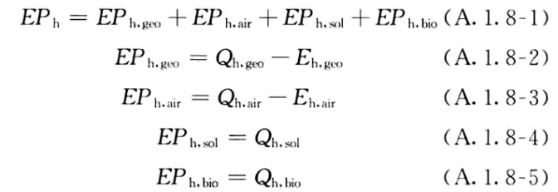
式中：EPh，geo——地源热泵供暖系统的年可再生能源利用量，kWh；
EPh，air——空气源热泵供暖系统的年可再生能源利用量，kWh；
EPh，sol——太阳能热水供暖系统的年可再生能源利用量，kWh；
EPh，bio——生物质供暖系统的年可再生能源利用量，kWh；
Qh，geo——地源热泵系统的年供暖供热量，kWh；
Qh，air——空气源热泵系统的年供暖供热量，kWh；
Qh，sol——太阳能系统的年供暖供热量，kWh；
Qh，bio——生物质供暖系统的年供暖供热量，kWh；
Eh，geo——地源热泵机组年供暖耗电量，kWh；
Eh，air——空气源热泵机组年供暖耗电量，kWh。

地源/空气源利用
类型 | 名称 | 年供热量  (kWh) | 年耗电量  (kWh) | 年可再生能源  利用量(kWh) | 采暖供热量比例
地源热泵 | 热泵机组 | 17805 | 4451 | 13353 | 75%

生活热水

计算说明
本条计算当生活热水采用了太阳能设备、热泵设备时，相应可再生能源在生活热水中的贡献。
具体计算方法参照《近零能耗建筑技术标准》A.1.9,提供的生活热水系统中可再生能源利用量计算公式如下：
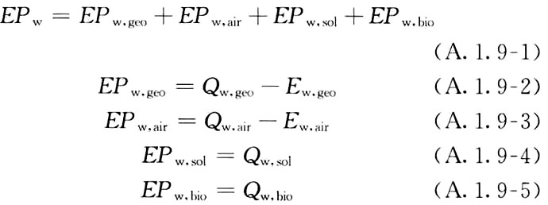
式中： EFw，geo——地源热泵生活热水系统的年可再生能源利用量，kWh；
EPw，air——空气源热泵生活热水系统的年可再生能源利用量，kWh；
EPw，gol——太阳能生活热水系统的年可再生能源利用量，kWh；
EPw，bio——生物质生活热水系统的年可再生能源利用量，kWh ；
Qw，geo——地源热泵系统的年生活热水供热量，kWh；
Qw，air——空气源热泵系统的年生活热水供热量，kWh；
Qw，sol——太阳能系统的年生活热水供热量，kWh；
Qw，bio——生物质生活热水系统的年生活热水供热量，kWh；
Ew，geo——地源热泵机组供生活热水年耗电量，kWh；
Ew，air——空气源热泵机组供生活热水年耗电量，kWh。

太阳能利用
太阳能供热量(kWh) | 年热水需求量(kWh) | 太阳能提供热量比例
0 | 0 | 0%

地源/空气源利用
热泵供热量  (kWh) | 热泵耗电量  (kWh) | 可再生  利用量(kWh) | 年热水需求量  (kWh) | 地源/空气源  提供热水占比
0 | 0 | 0 | 0 | 0%

可再生发电

计算说明
本条计算光伏、风力等可再生发电量在建筑运行电耗中的贡献。这里的运行电耗为真实的电能，不包括其他能源如市政热力、燃油燃气锅炉消耗的当量电。

计算结果
能耗分类 | 能耗子类 | 设计建筑  (kWh/㎡) | 备注
供冷电耗  (Ec) | 中央冷源 | 0.00
供冷电耗  (Ec) | 冷却水泵 | 0.00
供冷电耗  (Ec) | 冷冻水泵 | 0.00
供冷电耗  (Ec) | 冷却塔 | 0.00
供冷电耗  (Ec) | 多联机/单元式空调 | 13.93
供冷电耗  (Ec) | 供冷合计 | 13.93
供暖电耗  (Eh) | 中央热源 | 1.35
供暖电耗  (Eh) | 供暖水泵 | 8.09
供暖电耗  (Eh) | 热源侧水泵 | 1.72
供暖电耗  (Eh) | 多联机/单元式热泵 | 0.00
供暖电耗  (Eh) | 供暖合计 | 11.16
空调风机电耗  (Ef) | 新排风 | 3.75
空调风机电耗  (Ef) | 风机盘管 | 0.00
空调风机电耗  (Ef) | 多联机室内机 | -
空调风机电耗  (Ef) | 全空气系统 | 0.00
空调风机电耗  (Ef) | 风机合计 | 3.75
照明电耗 |  | 20.33
插座设备电耗 |  | -
其他电耗(Eo) | 电梯 | 0.00
其他电耗(Eo) | 独立排风机 | 0.00
其他电耗(Eo) | 生活热水 | 0.00 | 扣减了太阳能热水
其他电耗(Eo) | 其他设备 | 0.00
其他电耗(Eo) | 其他合计 | 0.00
建筑总能耗(E1)：电耗(kWh/㎡)(Etol) |  | 49.17 | E1=Ec+Eh+Ef+Eo
可再生能源(Er) | 光伏发电(Ep) | 4.95
可再生能源(Er) | 风力发电(Ew) | 0.00
可再生能源(Er) | 合计 | 4.95
可再生能源提供电量比例（Re） |  | 10.07% | Re= Er/ Etol

综合可再生利用率

计算说明
本条汇总建筑各类可再生能源在建筑综合能耗需求中的贡献率。
计算方法参照《近零能耗建筑技术标准》A.1.7，提供的建筑可再生能源利用率计算公式如下：
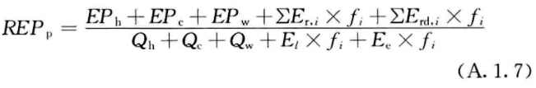
式中：REPp——可再生能源利用率，％；
EPh——供暖系统中可再生能源利用量，kWh；
EPc——供冷系统中可再生能源利用量，kWh；
EPw——生活热水系统中可再生能源利用量，kWh；
fi——i类型能源的能源换算系数，按本标准表A.1.11选取电耗与热量系数为2.6
Er，i——年本体产生的i类型可再生能源发电量，kWh；
Erd，i——年周边产生的i类型可再生能源发电量，kWh。
Qh——年供暖耗热量，kWh；
Qc——年供冷耗冷量，kWh；
Qw——年生活热水需求热量，kWh；
El——年照明系统能源消耗，kWh；
Ee——年电梯系统能源消耗，kWh。

计算结果
能耗分项 | 需求量（电）(kWh/㎡) | 需求量（热）(kWh/㎡)
耗冷量 | - | 59.92
耗热量 | - | 5.41
空调风机 | 3.75 | 9.76
照明能耗 | 20.33 | 52.86
插座设备 | - | -
电梯 | 0.00 | 0.00
独立排风机 | 0.00 | 0.00
生活热水需求 | - | 0.00
其他设备 | 0.00 | 0.00
合计 |  | 127.96
可再生分项 | 可再生发电 (kWh/㎡) | 可再生利用（热）(kWh/㎡)
集中地源\空气源供热 | - | 4.06
单体空调\多联机供热 | - | 0.00
太阳能热水 | - | 0.00
热泵热水 | - | 0.00
光伏发电 | 4.95 | 12.87
风力发电 | 0.00 | 0.00
合计 |  | 16.93
可再生能源利用率 | 13%

